1. **GIỚI THIỆU CHUNG**
   1. **MỤC ĐÍCH**

* Hệ thống hỗ trợ việc đăng ký thuế, khai báo thuế,tính thuế và đóng thuế. Giúp cho nhân viên trong cục quản lý thuế có thể dễ dàng thực hiện các công việc hàng ngày của mình, nhanh gọn, tiết kiệm thời gian, sức lực.
* Nhóm phát triển:
  + Đỗ Duy Khánh B16DCCN190
  + Nguyễn Thị Lan Hương B16DCCN171
  + Tạ Việt Hùng B14DCCN060
  1. **PHẠM VI**
* Đối tượng sử dụng: Nhân viên cục quản lý thuế.
* Tài liệu được xây dựng mô tả các luồng liên quan đến đăng ký thuế, tính toán thuế, khai báo thuế và đóng thuế
* Phạm vi: ứng dụng hỗ trợ đăng ký thuế, khai báo thuế, tính thuế và đóng thuế.

1. **CHI TIẾT NGHIỆP VỤ**

Phần này sẽ mô tả chi tiết các chức năng của ứng dụng

* 1. **Chức năng của sản phẩm**
* Đăng ký thuế.
* Khai báo thuế.
* Tính thuế dựa trên thông tin cá nhân đã khai báo.
* Đóng thuế.
  1. **Yêu cầu nghiệp vụ**

Để thực hiện việc tính thuế người đóng thuế cần đến cục quản lý thuế để đăng ký, khai báo…, sau đó nhân viên đăng nhập và hệ thống để phục vụ các yêu cầu của người đóng thuế.

Các tính thuế như sau:

|  |  |  |  |  |
| --- | --- | --- | --- | --- |
| 1) Thuế TNCN phải nộp | = | Thu nhập tính thuế | x | Thuế suất |
| (2) Thu nhập tính thuế | = | Thu nhập chịu thuế | - | Các khoản giảm trừ |
| (3) Thu nhập chịu thuế | = | Tổng thu nhập | - | Các khoản được miễn |

**Các bước tính thuế thu nhập cá nhân**

Căn cứ vào công thức tính thuế trên, để tính được số thuế phải nộp hãy thực hiện tuần tự theo các bước sau đây:

Bước 1. Tính tổng thu nhập chịu thuế

Bước 2. Tính các khoản được miễn

Bước 3. Tính thu nhập chịu thuế theo công thức (3)

Bước 4. Tính các khoản được giảm trừ

Bước 5. Tính thu nhập tính thuế theo công thức (2)

Bước 6. Tính số thuế phải nộp theo công thức (1).

***Phương pháp tính thuế thu nhập cá nhân.***

Hiện nay có 03 cách tính thuế thu nhập cá nhân từ tiền lương, tiền công dành cho 03 đối tượng khác nhau, cụ thể:

- Tính theo Biểu thuế lũy tiến từng phần: Áp dụng đối với cá nhân cư trú ký hợp đồng lao động có thời hạn từ 3 tháng trở lên;

- Khấu trừ 10%: Áp dụng đối với cá nhân ký hợp đồng lao động có thời hạn dưới 3 tháng hoặc không ký hợp đồng lao động.

- Khấu trừ 20%: Áp dụng đối với cá nhân không cư trú, thường là người nước ngoài.

Dưới đây hướng dẫn chi tiết cách tính thuế theo theo Biểu thuế lũy tiến từng phần, cụ thể như sau:

*\** ***Thuế suất Biểu thuế lũy tiến từng phần***

|  |  |  |  |  |
| --- | --- | --- | --- | --- |
| Bậc thuế | Phần thu nhập tính thuế/năm (triệu đồng) |  | Phần thu nhập tính thuế/tháng (triệu đồng) | Thuế suất (%) |
| 1 | Đến 60 |  | Đến 5 | 5 |
| 2 | Trên 60 đến 120 |  | Trên 5 đến 10 | 10 |
| 3 | Trên 120 đến 216 |  | Trên 10 đến 18 | 15 |
| 4 | Trên 216 đến 384 |  | Trên 18 đến 32 | 20 |
| 5 | Trên 384 đến 624 |  | Trên 32 đến 52 | 25 |
| 6 | Trên 624 đến 960 |  | Trên 52 đến 80 | 30 |
| 7 | Trên 960 |  | Trên 80 | 35 |

Thuế thu nhập cá nhân đối với thu nhập từ tiền lương, tiền công là tổng số thuế tính theo từng bậc thu nhập. Số thuế tính theo từng bậc thu nhập bằng thu nhập tính thuế của bậc thu nhập nhân (×) với thuế suất tương ứng của bậc thu nhập đó.

***\* Phương pháp tính thuế rút gọn***

Để thuận tiện cho việc tính toán, có thể áp dụng phương pháp tính rút gọn theo phụ lục số 01/PL-TNCN ban hành kèm theo Thông tư 111/2013/TT-BTC như sau:

|  |  |  |  |  |
| --- | --- | --- | --- | --- |
| Bậc | Thu nhập tính thuế/tháng | Thuế suất | Tính số thuế phải nộp | |
| Cách 1 | Cách 2 |
| 1 | Đến 5 triệu đồng (trđ) | 5% | 0 trđ + 5% TNTT (thu nhập tính thuế) | 5% TNTT |
| 2 | Trên 5 trđ đến 10 trđ | 10% | 0,25 trđ + 10% TNTT trên 5 trđ | 10% TNTT - 0,25 trđ |
| 3 | Trên 10 trđ đến 18 trđ | 15% | 0,75 trđ + 15% TNTT trên 10 trđ | 15% TNTT - 0,75 trđ |
| 4 | Trên 18 trđ đến 32 trđ | 20% | 1,95 trđ + 20% TNTT trên 18 trđ | 20% TNTT - 1,65 trđ |
| 5 | Trên 32 trđ đến 52 trđ | 25% | 4,75 trđ + 25% TNTT trên 32 trđ | 25% TNTT - 3,25 trđ |
| 6 | Trên 52 trđ đến 80 trđ | 30% | 9,75 trđ + 30% TNTT trên 52 trđ | 30 % TNTT - 5,85 trđ |
| 7 | Trên 80 trđ | 35% | 18,15 trđ + 35% TNTT trên 80 trđ | 35% TNTT - 9,85 trđ |

1. **ĐẶC TẢ ỨNG DỤNG**
   1. **Yêu cầu của giao diện và yêu cầu kiểm định cho các trường thông tin.**
2. ***Giao diện Đăng Nhập***

* Yêu cầu Validate:
  + - Tất cả các trường đều được điền đầy đủ

1. ***Giao diện Trang chủ***

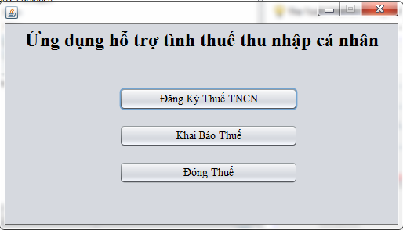

1. ***Giao diện Đăng ký***

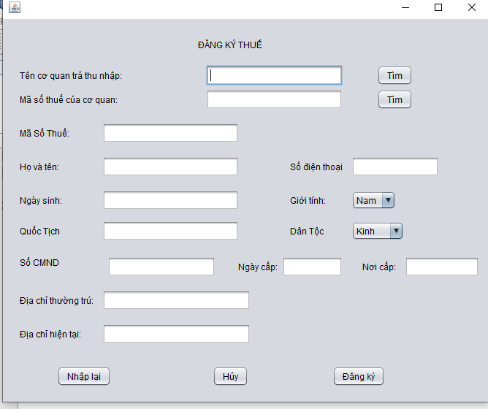

1. ***Giao diện Khai Báo Thuế***

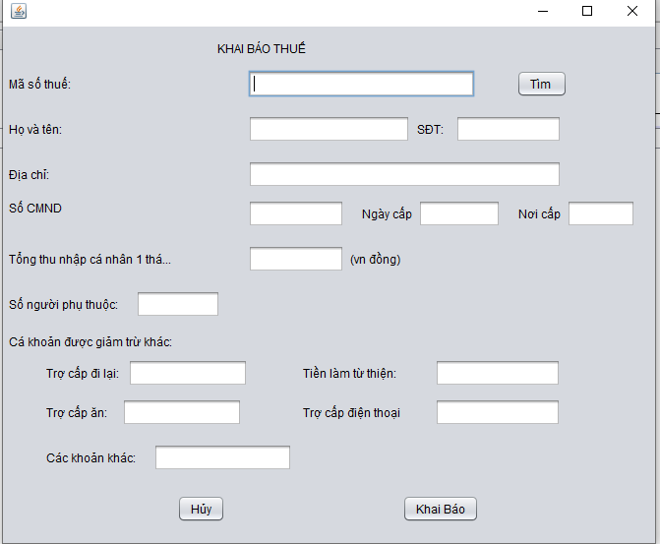

***e) Giao diện Tính thuế***

***f) Giao diện Đóng thuế***

* 1. **Đặc tả chức năng**

1. *Đăng ký*

* Dữ liệu vào: Users nhập đủ thông tin vào các trường theo đúng định dạng
* Dữ liệu ra: Hệ thống cấp cho người đăng ký một mã số thuế độc nhất

1. *Khai báo*

* Dữ liệu vào: Users nhập đủ thông tin về MST, lương thực nhận, lương miễn thuế
* Xử lý: Users chọn chức năng tính thuế để hệ thống giúp tính thuế phải đóng rồi chọn chức năng Khai báo thuế để hệ thống đưa thông tin lên CSDL

1. *Tính thuế*

* Dữ liệu vào: Dữ liệu từ phần khai báo
* Dữ liệu ra: Số tiền thuế phải đóng của khách hàng được tính theo công thức được quy định của nhà nước

1. *Đóng thuế*

* Xác nhận khách hàng đã đóng thuế
  1. **Đặc tả phi chức năng**
     1. ***Các yếu tố về vận hành sản phẩm.***

1. Sự chính xác: các chức năng sẽ đúng với các yêu cầu kỹ thuật đề ra

- Xác suất cho đầu ra không chính xác, có một hoặc nhiều lỗi sẽ không vượt quá 0,1%.

- Xác suất mất dữ liệu về một người sẽ không vượt quá 0,1%.

- Thời gian phản hồi cho các báo truy cập trung bình không quá 1s.

- Xác suất xuất hiện lỗi trong quá trình thanh toán phí là 0,0001%.

1. Độ tin cậy

- Chức năng đăng ký có tỷ lệ sai là 1 trên 100000000.

- Thời gian phục hồi hệ thống sau khi gặp sự cố phải ít hơn 20 phút với tỉ lệ 99,9%.

- Hệ thống có khả năng lưu lại lỗi để phục vụ cho quá trình sửa lỗi

- Hệ thống có khả năng phục hồi lại thời điểm trước khi có lỗi xảy ra

1. Tính hiệu quả.

- Hệ thống có khả năng tính toán tốt trên các thiết bị có cấu hình thấp.

- Hệ thống tiêu tốn rất ít RAM và CPU trong quá trình hoạt động.

1. Tính toàn vẹn.

- Tính chính xác và tính xác thực của dữ liệu.Cần phải sao lưu dữ liệu thường xuyên để tránh mất mát dữ liệu, sao lưu dữ liệu vào bộ nhớ dự phòng.

- Bảo mật thông tin người dùng (mã hoá mật khẩu, …..).

1. Tính dễ dàng sử dụng.

- Một nhân viên có thể đăng ký thuế, khai báo thuế, tính thuế, đóng thuế cho khách hàng nhanh chóng, tiết kiệm thời gian, không quá 5 phút.

- Giao diện thân thiện, dễ hiểu với mọi người dùng từ mọi lứa tuổi.

- Một nhân viên mới vào làm việc có thể thao thác dễ dàng, thuần thục với phần mềm trong một thời gian ngắn.

* + 1. ***Yêu cầu về rà soát sản phẩm: sản phẩm có khả năng thay đổi hoặc cải tiến trong tương lai theo yêu cầu của người sử dụng***

1. Bảo trì: phần mềm có khả năng tìm ra và khắc phục các lỗi trong quá trình sử dụng
2. Tính linh động: hệ thống có thể thay đổi dễ dàng tuỳ thuộc vào yêu cầu nghiệp vụ. Đồng thời có thể sử dụng trên nhiều hệ điều hành khác nhau với yêu cầu cấu hình rất thấp
3. Kiểm chứng: hệ thống có thể đáp ứng được các yêu cầu ban đầu
   * 1. ***Chuyển giao sản phẩm: hệ thống có khả năng thích nghi khi chuyển sang các môi trường khác với ban đầu***
4. Tính lưu động: hệ thống vẫn hoạt đồng bình thường khi chuyển sang môi trường khác
5. Khả năng tái sử dụng: Có khả năng sử dụng database, giao diện, tài khoản, các hàm tính toán cho các modul khác
6. Khả năng cộng tác: Có khả năng tương tác, giao tiếp với các thành phần đang và sẽ phát triển trong hệ thống quản lý nhân sự